PŘÍLOHA 1: Obrázky k hádance
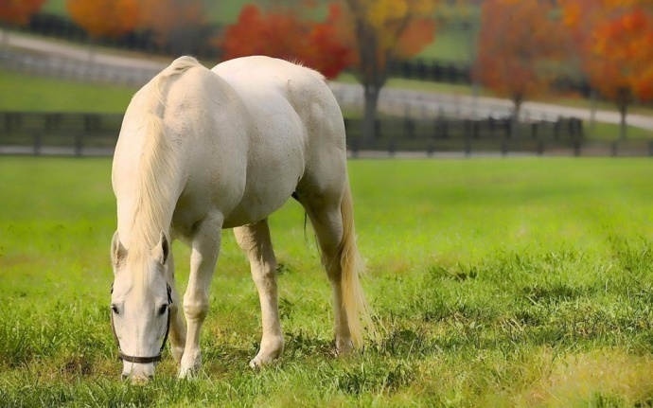

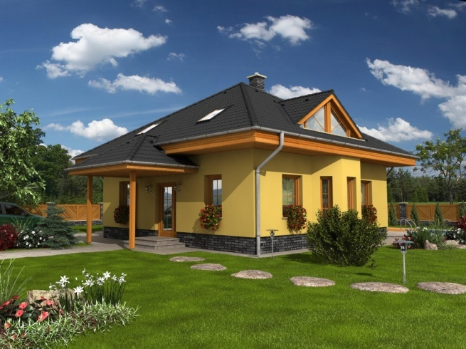

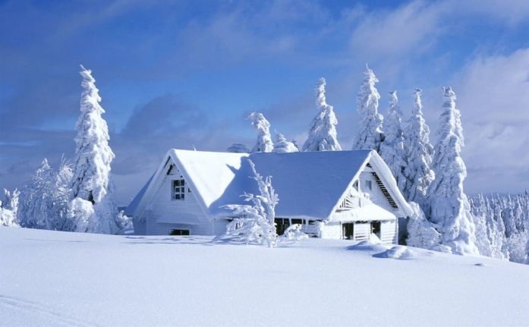

PŘÍLOHA 2: k pohybové činnosti
JÁ | JÁ | JÁ | JÁ
TY | TY | TY | TY
TO | TO | TO | TO
TEN | TEN | TEN | TEN
KDO | KDO | KDO | KDO
NÁM | NÁM | NÁM | NÁM

